FATEC-RL
Sistema Operacional

NOME DO ALUNO | NÚMERO

EXERCICIO - 09

Script 1 - Um programador executou um programa e cronometrou o tempo de execução em segundos. Com essa informação faça um script que converta o tempo em minutos e segundos.
Script
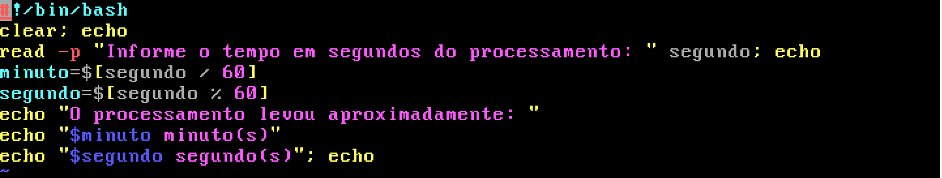
Executando:

Script 2 - Faça um script que promova a autenticação no ambiente Linux, com os seguintes requisitos:
a) O usuário deverá informar seu nome em 5 segundos no máximo. Caso isso não seja atendido o nome do usuário ficará em branco.
b) Em seguida deverá digitar uma senha, porém a mesma não poderá ficar visível na tela.
c) Finalmente deve informar um código de segurança até 8 dígitos e ultrapassar esse limiar os dígitos deverão ser desprezados.
d) Depois exiba as informações cadastradas para verificação do usuário.
Script
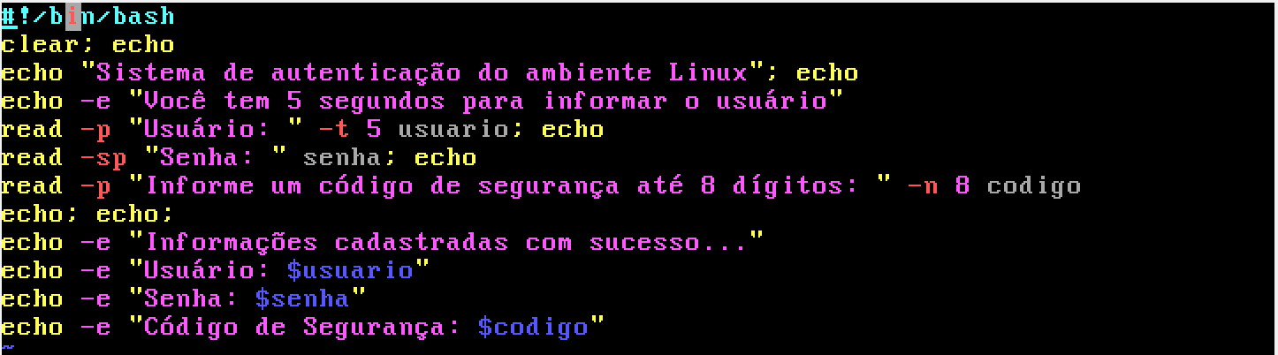
Executando:


